管理体系审核记录表
过程与活动、  抽样计划 | 涉及  条款 | 受审核部门：管理层 主管领导：曹建 陪同人员：薛静静 | 判定
 |  | 审核员：周文廷 审核时间：2021.9.15
 |  | 审核条款：4.1/4.2/4.3/4.4/5.1/5.2/5.3/6.1/6.2/6.3/7.1.1/9.1.1/9.2/9.3/10.1/10.3
企业基本情况  理解组织及其环境 | 4.1 | 企业基本信息  1、资质信息：  营业执照：统一社会信用代码：91130182MA0863PA60。网上查询，经营状态：正常；  2、概况：河北拓驰润滑油销售有限公司成立于2017年1月26日, 注册资本2000万元，是一家从事润滑油、基础油、工业润滑油、车用润滑油、金属加工油、船用润滑油、润滑脂等销售的专业公司。经营场所：办公面积：200平米 无仓储经营  3、注册地址： 河北省石家庄市藁城区市府路与吉藁街交叉口南行80米路东  经营地址： 河北省石家庄市藁城区经济开发区塔西大街88号天山创谷大厦306室  4、现有员工：6人，  5、组织机构：管理层、业务部、采购部、综合部  6、认证范围：QMS：润滑油、液压油、白油（含食品级、工业级）、齿轮油、变压器油、橡胶增塑剂、液蜡的销售  7、经营状态：无质量事故、无被投诉情况发生，网上查看企业信息：经营状态正常  8、文审及一阶段问题验证:文审提出的问题已整改，一阶段未发现问题。  公司依据 GB/T19001-2016、GB/T24001-2016、GB/T45001-2020标准，于2021年1月1日建立了管理体系。遵循 PDCA 方法，识别了标准中所需要的四大过程，确定了过程的相互顺序和作用：管理职责的确定－资源的提供－产品实现－测量和改进。  企业通过监视和评审内外部信息：  1、最高管理层定期对各职能部门收集的信息进行讨论研究确定  2、对组织建立、实现目标及战略方向有影响的各种相关的内外部因素进行评审；内容包括：政治环境、法律环境、社会文化环境、技术水平环境、自然环境、竞争力；企业文化、公司价值、知识积累、财务因素、绩效考核、资源因素、人力因素、运营因素等内外部因素。  3、公司识别、确定了与战略、目标相关、影响实现管理体系预期结果的内外部因素，并且关注不断变化的内外部信息。由总经理组织召开公司内外部因素动态评审会议，对识别出的内外部环境因素进行监视和评审，并将识别出的相关内外部因素作为制定和调整方针、目标、管理评审的输入内容。符合要求。
理解相关方需求和期望 | 4.2 | 公司识别并确定了影响公司提供产品和服务能力的利益相关方：与质量、环境、职业健康安全管理体系有关的相关方，如顾客、最终用户、银行、外部供应商、员工及监管部门等；  管代介绍公司通过投标、合同约定、不同形式沟通（如：电话、面对面、调查问卷等）形式了解相关方的需求，然后提供出满足他们要求提供优质产品和完善的服务，目前公司能满足相关方的需求和期望。  相关方对企业的要求有：  1、客户：产品和服务质量，包括符合性、可靠性、可用性、价格和寿命周期、安全性、产品责任、环境影响等  2、员工：工作满意。包括得到承认、工作满意和个人发展等  3、供应商：继续经营的机会，包括制定共同的战略，共享知识和利润，共同承担损失，合作共赢等  相关方进行监视和评审的方式方法：公司通过走访、会议、客户要求等方式对相关方的信息进行监视和评审。  公司管理层及相关部门将持续关注相关方需求的变化，必要时通过评估风险和机遇，调整管理目标或变更管理过程以适应这些变化或实现改进。  抽相关方列表，符合要求。
管理体系的范围 | 4.3 | 根据客户需求（外部信息）、企业内部状况（经营能力、资金状况水平、售后服务等）及相关方要求，确定体系覆盖的范围：QMS：润滑油、液压油、白油（含食品级、工业级）、齿轮油、变压器油、橡胶增塑剂、液蜡的销售  不适用条款：GB/T19001-2016标准的8.3条款。根据公司产品和服务特点，公司产品依据国家标准、行业标准、客户要求销售，目前使用传统销售模式，且营销模式固定，无设计开发要求，故不适用8.3条款，不影响组织确保其产品和服务合格的能力或责任，对增强顾客满意也不会产生影响，理由充分。  通过企业提供的资料：管理体系覆盖范围已形成文件，并经总经理批准。  1、通过文件发放的方式在公司内部进行传递；  2、在与客户沟通中，及时通知客户，为相关方获取。  上述范围与企业目前经营范围相一致。
管理体系及其过程 | 4.4 | 1、公司依据 GB/T 19001-2016《管理体系 要求》、GB/T 24001-2016《环境管理体系 要求及使用指南》、GB/T45001-2020《职业健康安全管理体系 要求及使用指南》标准，于2021年1月1建立了文件化管理体系。遵循PDCA方法，识别了标准中的四大过程，确定了过程的相互顺序和作用：管理职责确定－资源提供－产品实现－测量和改进。  2、公司明确规定销售产品的执行标准（国家、行业标准）和客户要求，并通过各销售工序控制，监视、测量、考核使其达到有效运行。  3、公司编制了管理手册、程序文件及作业管理性文件、记录表格等。  通过管理手册、程序文件明确各部门职责、权限；资源管理，测量分析和改进、运行控制等过程。  4、通过对过程的风险评估，识别，评价并制定相应措施进行风险控制（包括实施过程中所需要的变更）。  5、通过监视、测量和分析结果以及内审管理评审等达到持续改进的目的。  6、经识别外包过程：货物运输。
管理承诺总则 | 5.1.1 | 最高管理层都具有较强的管理意识，明确管理承诺，主要通过以下活动来实现管理承诺：  1、组织制定本公司的管理方针、批准管理手册和程序文件；  2、负责组织对本公司管理方针、管理目标进行评审和修订；  3、负责国家和上级的有关法律法规和行规的贯彻执行；  4、确保在全体员工中贯彻以顾客为关注焦点的意识；  5、负责本公司各项资源的筹集和分配，确保必要和适量的配置；  6、确保各部门的职责、权限得到确立并予以沟通；  7、确保在管理层次和职能之间建立适宜的沟通过程，就管理体系的有效性进行沟通；  8、负责本公司的管理评审，评价管理体系改进的机会和变更的需求，确保管理体系的适宜性、充分性和有效性。  目前各项工作基本得到实施，并取得了一定的效果。
以顾客为关注焦点 | 5.1.2 | 通过确定顾客相关要求，提供相应产品与相关服务，对顾客使用情况进行跟踪调查；并对顾客满意度感受进行测量与分析，以改进产品与服务。  并策划和规定了由业务部定期对顾客实施满意度测评，从各方面提高顾客的满意度。具体见业务部9.1.2 条款审核记录。
管理方针 | 5.2 | 管理方针：顾客至上、追求卓越、诚信守诺、保护环境、清洁经营、节能降耗、以人为本、关注健康、保障安全、依法行事、与时俱进！  方针在管理手册中予以规定，经总经理批准实施。  管理方针体现了标准的要求，包括：公司的宗旨和环境并支持其战略方向，为目标制定了框架，满足适用要求的承诺，持续改进管理体系的承诺，通过会议、文件、网络宣传等形式进行贯彻，可为相关方获取。  管理方针基本适宜。。
组织的岗位、职责权限 | 5.3 | 公司管理体系覆盖的部门包括：管理层、业务部、采购部、综合部等。  在《管理手册》及《岗位职责和岗位任职要求》中规定了各部门及主要岗位人员的工作职责、作用、责任、权限，职责包括了标准要求的所有要求，充分适宜，上述文件通过发放的形成传达到相关部门和人员。 包括各级管理者做出的相关责任的承诺等。  查相关制度包括综合部管理制度、销售管理制度等，基本明确了各级人员的质量管理职责等。确认公司目前人力资源、基础设施、技术人员、财力、信息等资源均能保证。  详见各部门5.3条款审核记录。
应对风险和机会的策划 | 6.1 | 查见《风险和机遇识别与控制表》，确定了组织需应对的风险和机遇。如：  1、管理风险：领导对管理体系不重视，没有履行足够的承诺。未能配置足够的资源；  措施：在管理体系中重点体现总经理的作用，确保总经理能够履行承诺，通过对体系的监视和测量，配置足够的资源；  2、人员素质不高能力不足风险：公司人员不足，相对流动性大；  措施：引进人才或加强培训、专业化规范管理；  3、货源的供应商未经评估，便进行采购  措施：指定供应商评定标准，供应商评定合格后才能向其采购  4、外部市场风险：和竞争对手相比的优劣势分析失误，导致业务萎缩；  措施：对竞争对手的调查分析应严谨细致，加强公司内部能力和技术积累，随时保持在行业顶尖水准；  .........  评审情况均为符合发展要求，编制：康倩 ，评审时间：2021年1月5日 批准：曹建  公司的风险和机遇控制基本符合要求
管理目标和实现计划 | 6.2 | 制定了管理目标，其中质量目标：  1）客户满意率≥95%  2）合同履约率≥100%  质量目标满足产品要求（国家标准及客户要求）；  质量目标进行层层分解，落实到责任部门。  （见各部门考核结果）。
变更的策划 | 6.3 | 变更的策划：  当企业发生重大变化（管理体系变更、产品转型、市场发生重大变化等），需要进行重新策划；组织通过管理评审、审核结果、过程绩效分析、监视测量分析评价结果、组织内外环境的变化、客户及利益相关方的需求、企业经营状况等进行识别确定体系变更的需求。  明确了管评、内审未能达到预期效果、部门职责发生转变、企业重组、经营连续亏损等情况下，需要对体系进行变更。  明确了变更评估及实施的流程，当发生变更时，需确定变更目的考虑变更的潜在后果，识别变更的风险和机遇，确定资源的可获得性并制定应对措施，责任和权限的分配或再分配。  对变更前、变更中、变更后的全过程实施监控。  5、组织应对变更的有效性进行评价，确保管理体系的完整性。  自体系建立以来，体系未发生变更，保持完整。
资源提供 | 7.1.1 | 公司为了实施管理体系运行并持续改进其有效性，增强顾客满意度，提供了各方面的资源保证。  1、人力资源：企业目前在职员工6人，职工队伍相对稳定，实践经验丰富；  2、 基础设施：综合部、洽谈室、样品间。主要设施：电话，电脑、打印机、复印机、空调、办公桌椅等；  3、办公区域面积200平米；无仓储经营，布局合理，场所卫生干净整洁，工作环境良好。  4、资金支持：注册资金2000万元。  能够满足产品销售需要。
监视和测量总则 | 9.1.1 | 组织策划了对绩效的监视和测量，对绩效的分析和评价，对事项进行汇报的程序等。保留了必要的记录文件。  公司通过管理评审和内部审核，以及定期的目标考核，对发现的问题采取纠正和必要的纠正措施，确保管理体系绩效和有效性。
管理评审 | 9.3 | 制定并执行《管理评审控制程序》：一年至少要进行一次管理评审，由总经理主持。特殊情况下，可增加管理评审频次。  评审内容包括：内审结果；管理方针和目标的适宜性；过程的控制情况；产品的符合性；改进的需求等。  查管理评审  1、计划：管理评审的时间：2021年6月28日  主持人：总经理 参加人：领导层、各部门负责人  要求每个部门需提交的管理评审输入内容包含了标准条款的要求。时间安排符合程序文件的要求。  编制：康倩 批准：曹建 日期：2021年6月25日  2、查看管理评审输入的资料：管理体系内部审核报告；管理目标完成情况统计分析；纠正和预防措施实施情况；体系内外部因素变化情况；过程质量趋势；产品质量趋势；不合格的控制及纠正预防措施实施情况；过程业绩及产品符合性；顾客满意率统计分析；内部质量因素变化；应对风险及机遇采取的措施。输入内容基本符合标准要求。  3、提供管理评审会议记录：各部门负责人汇报了各部门的管理体系运行情况，管理者代表汇报了公司管理体系运行状况和内审不合格的整改情况，参会人员根据各部门的汇报情况展开讨论，总经理总结本次管理评审，同时就改进的决议做出了安排。  4、查看管理评审报告，批准：曹建 2021年6月28日  结论：体系自2021年1月至2021年6月以来，体系运行是有效的、充分的、适宜的。管理目标是适宜的。。  持续改进：  1、继续加强三体系标准及管理体系文件的学习和教育，确保体系得到有效实施和保持，办公室组织于2021年7月10日前完成。  2、加强办公室人员对市场营销的专业基本知识的学习。  措施已完成
总则 | 10.1 | 查公司在建立、实施管理体系中：  1、制订 8.2.2，9.2、9.3，10.2，7.5.3.各种控制程序文件；  2、通过内审、管理评审评价管理体系的符合性；  3、通过产品的监视测量评价产品的符合性；  4、通过顾客满意度调查，反馈信息，改进产品质量；  通过日常数据分析，采取纠正、预防措施，达到持续改进的目的。
持续改进 | 10.3 | 查持续改进：  1、通过管理体系运行，管理方针、管理目标的实施，内审、管理评审进行持续改进；  2、 通过数据分析、纠正、预防措施实施达到持续改进；  3、 通过顾客满意度调查，改进、提高产品质量，满足顾客需求，达到持续改进的目的。  并提出改进措施：  1、继续加强三体系标准及管理体系文件的学习和教育，确保体系得到有效实施和保持，办公室组织于2021年7月10日前完成。  2、加强办公室人员对市场营销的专业基本知识的学习。  措施已完成

管理体系审核记录表
过程与活动、  抽样计划 | 涉及  条款 | 受审核部门：综合部 主管领导：康倩 陪同人员：李辉 | 判定
 |  | 审核员： 周文廷 审核时间：2021.9.16
 |  | 审核条款:Q5.3/6.2/7.1.2/7.1.6/7.2/7.3/7.4/7.5/9.2/10.2
组织的岗位、职责权限 | 5.3 | 部门负责人：康倩  管理手册规定了部门职责：1、负责与公司质量、环境、职业健康安全管理活动有关的外来文件和内部行政公文的控制管理；2、负责公司质量、环境、职业健康安全管理体系的内审、管理评审和认证审核的联系和协调工作，编制《内部审核程序》、《管理评审控制程序》；3、负责公司质量、环境、职业健康安全管理体系的内、外部信息交流，编制并运行《信息交流、协商和沟通控制程序》；4、编制员工体检计划，并公司员工体检工作的落实等  经询问，职责明确，回答基本完整。
管理目标 | 6.2 | 部门管理目标（质量目标）： 考核情况（2021年1-2季度）  1. 内外部文件资料收集完整率及保存完好率≥99%，发放准确率≥99% 100%  2.档案管理出错率0 0  3.岗位（包括新员工、特殊员工）人员培训普及率100% 100%  4.员工培训评估、考核合格率≥99% 100%  每季度进行一次考核，目标基本实现。考核人：康倩
人员 | 7.1.2 | 企业目前在职员工6人，包括管理人员、销售人员、采购人员、内审员等，职工队伍相对稳定，实践经验丰富。  新进员工已制定岗前培训计划。公司无特殊工种
组织的知识 | 7.1.6 | 组织运行所需的知识从内、外部来源获取的有：  - 业务人员以往多年的工作经验（员工过去所有的）根据顾客要求提供满足顾客需求的产品信息等；  - 外部来源获取有：体系咨询老师传授的体系知识及所实施的内审员的培训；供方提供的产品介绍等。  - 获取及保持方法：老员工传帮带新员工；存档产品信息；  - 为应对不断变化的的需求和市场趋势，组织策划进行体系标准及相关知识的再培训、招聘有专业知识的销售人员等方式对确定的知识及时更新；  对外来文件进行了识别收集，现场提供有《外来文件清单》包括质量法、标准化法、合同法、与所销售产品有关的国家标准、行业标准、GB/T 19000-2016《管理体系 基础和术语》、GB/T 19001-2016《管理体系 要求》、GB/T 24001-2016《环境管理体系 要求及使用指南》、GB/T45001-2020《职业健康安全管理体系 要求及使用指南》等法规要求  企业知识管理符合要求。
能力、培训和意识 | 7.2 | 编制了《人力资源控制程序》，规定了人员的资源需求、岗位能力要求、职权的规定、培训需求、方式以及对人员的培训管理等，确保人员数量、能力能满足体系的运行要求，基本有效。  编制“岗位人员职责权限及任职要求”，规定了公司领导、部门领导、各级人员等的任职要求以及岗位职责等，对整体人员需求、能力要求及作用进行规定，其中对重要岗位人员的能力要求进行了评定，确保人员满足岗位要求。  --抽对综合部工作权限与内容、经验知识个人素质、专业技能要求  --抽综合部经理职条件：本科；3年以上企业行政管理工作经验；精通行政管理知识，具备行政管理各项基本技能；有较强的沟通、组织、计划、领导能力，行政文字功底强；很好的服务意识和公关外联能力。25岁以上。  询问综合部、业务部负责人学历、工作经验等情况，均符合要求  --查有内审员任命书，写明内审员的审核要求。  提供“2021年度培训计划”共15项，覆盖标准、体系文件等方面，截至2021.6.16培训计划里的培训内容全部完成。  查内部培训记录，提供《培训记录表》  --抽查2021.1.5员工培训效果记录表  内容： 贯标培训  内容包括培训时间、培训内容、受训人员姓名，评价方式及效果等信息  --抽查2021.2.25员工培训效果记录表  内容： 体系文件  内容包括培训时间、培训内容、受训人员姓名，评价方式及效果等信息  。。。。。。
意识 | 7.3 | 通过下发文件、能力提升培训等方式使公司控制范围内开展工作的人员知晓管理方针及相关的管理目标、对管理体系有效性的贡献，包括改进绩效的益处；以及不符合管理体系要求可能引发的后果。确保公司内所有部门和每一个人都知晓各自应承担的相关责任，每一位员工清楚自己所做的每一项工作可能产生的负面影响、以及降低这些影响的控制措施和目标/指标，并在绩效考核的约束氛围中自觉实施。  询问综合部人员和业务部经理，能回答出公司的管理方针和本岗位的管理目标，能通过培训提高岗位作业水平和质量意识，明确各岗位要求，自身工作对管理目标的影响，及如何通过培训和交流提高销售服务质量等。
沟通 | 7.4 | 制定并执行《沟通控制程序》。  内部沟通：文件、会议、电话、面谈等方式进行内部沟通。  外部沟通：文件、电话、面谈、传真等，主要与顾客、上级主管部门的沟通。  目前各项沟通都较为及时、顺畅、效果较好。
成文信息总则 | 7.5.1 | 策划了公司管理体系文件，包括以下层次：  受审核方建立的管理体系文件包括：  1.管理手册TC-QEOM-2021(A/0)版，2021年1月1日发表实施（含质量方针、目标）  2.程序文件汇编TC-PD-2021 A/0版，含27个文件，包括标准要求的程序  3.管理、作业文件，包括：岗位人员任职要求、管理目标统计分析考核办法、综合部管理制度、销售服务规范等。  4.体系运行所需要的记录  编制了文件控制程序，用于对管理体系文件的管理  对外来文件进行了识别收集，现场提供有包括质量法、标准化法、合同法、与所销售产品有关的国家标准、行业标准：  Q/140423QJNY005-2020《煤基费托合成 液体石蜡》  NB/SH/T 0914-2019粗白油  SH/T 0006-2017 工业白油  NB/SH/T 0913-2015 轻质白油  GB/T 12494-1990食品机械专用白油  HG/T 5085-2016橡胶增塑剂 环烷基矿物油  GB 2536-2011 电工流体 变压器和开关用的未使用过的矿物绝缘油  NB/SH/T 0416-2019 重质液体石蜡  GB/T 19000-2016《管理体系 基础和术语》、  GB/T 19001-2016《管理体系 要求》、  GB/T 24001-2016《环境管理体系 要求及使用指南》、  GB/T45001-2020《职业健康安全管理体系 要求及使用指南》等法规要求。  成文信息管理目前基本满足要求。
创建和更新 | 7.5.2 | 查文件编制及更新要求：  1、查管理手册：内容包括：标题、编制人员、日期，文件编号等；  2、查程序文件：内容包括：标题、编制人员、日期，文件编号等。
成文信息的控制 | 7.5.3 | 编制《文件控制程序》、《记录控制程序》，内容基本符合标准要求。  查有“受控文件清单”、“外来文件清单”，包含有管理手册、管理制度汇编、销售管理制度等；  外来文件：合同法、招投标法、质量法、标准化法、GB/T 19000-2016《管理体系 基础和术语》、GB/T 19001-2016《管理体系 要求》、GB/T 24001-2016《环境管理体系 要求及使用指南》、GB/T45001-2020《职业健康安全管理体系 要求及使用指南》等法规要求识别的为现行有效版本，经查基本符合要求。  提供“记录清单”，显示了记录名称、编号、保存期、使用部门等内容。  --抽查：风险和机遇清单、销售合同（订单）台帐、进货检验记录等，成文信息标识清晰，填写规范、齐全、清晰，记录在文件柜中分类编目保存，能防潮、防虫蛀、防丢失、防水、防火，记录的贮存和保护符合要求，检索方便。  各成文信息由各部门负责保存，以便查阅，综合部定期检查记录的使用、保管情况，目前尚无文件销毁的记录。
分析与评价 | 9.1.3 | 查通过体系运行所进行监视和测量结果的分析评价：  1、产品的符合性：通过进货检验、销售服务检验及不合格品的控制达到产品的符合性；  2、顾客满意程度：对客户进行顾客满意度调查，经统计顾客满意度达到98%，达到了预期目标；  3、对供应商年度评价，从产品质量、交货期、价格、售后服务等方面进行评价。  4、查管理目标统计表，均满足策划的要求。  5、针对识别出的风险和机遇采取了相应的措施；优选供应商，拓展销售渠道，此项措施正在组织实施中。  6、管理体系改进的需求：由综合部对质量/环境/职业健康安全意识较差的员工，通过日常谈话的方式，进行培训教育，通过运行控制进行监视。  综上所述，基本符合标准要求。
内部审核 | 9.2 | 编制《内部审核控制程序》，基本符合标准要求。  经查问：总经理、管代、各部门主管均经培训并参加了内部审核。  2021年6月15日开展了管理体系内部审核活动，并提供有以下内审的资料：  ——《审核实施计划》，批准：曹建。计划中规定审核的目的、依据、范围、时间、审核安排；审核组成员。  计划中没有漏标准条款、没有遗漏体系覆盖的部门和场所，内审员没有审核自己的工作。  ——内审首末次会议签到（领导层、各部门负责人）；  ——内部审核检查表，审核按计划进行，没有遗漏标准条款及体系覆盖的部门和场所，内审员没有审核自己的工作。  ——本次内审发现1项不合格，在采购部，为环境、职业健康安全方面，为一般不符合项，质量体系运行没有发现不符合，查看《不符合报告》，不符合事实描述清晰，不符合原因分析准确，并制定了纠正及纠正预防措施，且措施可行，并对其有效性进行了验证，验证人：康倩 2021.6.15  ——本次内审编制有《内部管理体系审核报告》，对内审进行了综述和体系运行情况的评价，对纠正措施提出整改的要求。  结论：公司的管理体系基本符合标准要求，且适宜、有效。
不符合和纠正措施 | 10.2 | 制定了《不合格品输出控制程序》，内容基本符合标准要求。  1、对日常工作检查，管理评审，内审，其他考评，发现的不符合及时采取纠正，防止事态发展，进行原因分析，采取必要的纠正预防措施，防止事件的发生、再发生。  2、对管理评审、内审提出的不符合及改进要求，进行原因分析，制定了具体措施，目前已部分实施完成。

管理体系审核记录表
过程与活动、  抽样计划 | 涉及  条款 | 受审核部门：业务部 主管领导：李辉 陪同人员：康倩 | 判定
 |  | 审核员：周文廷 审核时间：2021.9.15
 |  | 审核条款：Q5.3/6.2/7.1.3/7.1.4/7.1.5/8.1/8.2/8.3/8.5/8.6/8.7/9.1.2
组织的岗位、职责权限 | 5.3 | 部门负责人：李辉  协助总经理签订销售合同，负责对常规订单的评审工作。组织合同评审、传递订单更改信息；并保存好订单。做好顾客的回访工作，掌握顾客满意度情况。负责订单余款的回收工作。负责编制《回访计划》做好顾客的回访工作，保存回访记录，针对回访中出现的问题采取相应的措施予以解决。做好顾客满意度的调查工作，对满意度进行汇总分析，测量顾客满意度，针对存在问题采取相应措施予以解决等。  职责明确，回答基本完整。
管理目标 | 6.2 | 部门管理目标： 考核情况（2021年1-2季度）  1.合同评审率100% 100%  2.履约率100% 100%  3.顾客满意率95%以上 98%  4.顾客咨询、投诉、意见等反馈信息及时处理率100% 100%  5.顾客售后服务承诺符合率100% 100%  从目前的统计结果来看，基本达到目标要求。
基础设施 | 7.1.3 | 查设备台帐，主要是办公设备，办公设施包括：办公桌、沙发、打印机、电脑、传真机等。主要设备设施满足产品实现的要求。  基础设施有：会议室、洽谈室。  建立有设备检修计划，抽设备保养记录 ：  记录设备名称、规格型号、编号明确，保养人进行了实施，  日常维护保养包括对电脑的定期杀毒，打印机、电脑、传真机等内外擦拭 检查或更换易损件等。日常保养项目符合规定。  不涉及特种设备  办公房间情况提供及维护适宜 办公条件满足条件，适宜  支持性服务包括运输、通讯或信息系统等，提供适宜 基础设施管理基本适宜。
过程运行环境 | 7.1.4 | 销售地点有一个，办公面积200平米、分区办公、员工精神状态良好  通过签订正式合同或口头订单进行销售，办公环境良好。
监视和测量资源 | 7.1.5 | 公司销售服务只是对产品包装、型号、数量、材质单（合格证明材料）等进行检验，对服务质量进行检查、对顾客满意度进行调查，制定了对应表格。
运行的策划和控制 | 8.1 | 策划了下列内容：  1、产品：机械设备、电子产品、仪器仪表的销售（有许可要求除外）;换热器进口，制定了管理目标。  2、规定了销售的流程：  产品销售: 业务洽谈----签订合同-----产品采购------发货------客户验收----结算  3、编制了销售工艺文件：《进货检验规范》、《销售服务管理制度》、《管理目标考核办法》、《顾客满意度调查制度》等。  4、收集了相关法律法规：质量法、公司法、合同法、招标投标法等。  5、销售及技术服务设施：办公室、样品架、电脑、笔记本、打印机、传真机、电话等，基本满足要求。  6、质量记录：在产品实现策划过程中，共形成质量记录多份。  过程的策划符合要求
顾客沟通 | 8.2.1 | 公司通过走访、电话、邮件等方式与顾客交流，主要进行以下沟通：  1、在产品交付中向顾客提供保证产品品质的有关信息。  2、接受顾客问询、询价、合同的处理。  3、根据合同要求进行有关的事宜，对顾客的投诉或意见进行及时处理和答复。到目前为止，未发生顾客不满意及投诉现象。
与产品有关要求的确定 | 8.2.2 | 查公司产品销售合同  ——合同签订日期为 2021.6.13  供方：河北拓驰润滑油销售有限公司  需方：潍坊苏栋润滑油厂  产品名称：白油10#  规格型号、数量：白油10#  技术要求：按照国家、行业标准和合同要求进行销售  ——合同签订日期为 2021.2.21  供方：河北拓驰润滑油销售有限公司  需方：河南光正电气有限公司  产品名称：变压器油  规格型号、数量：-20  技术要求：按照国家、行业标准和合同要求进行销售  ——合同签订日期为 2021.2.26  供方：河北拓驰润滑油销售有限公司  需方：临沂市璐日化有限公司  产品名称：1#白油  规格型号、数量：1#  技术要求：按照国家、行业标准和合同要求进行销售  ——合同签订日期为 2021.4.10  供方：河北拓驰润滑油销售有限公司  需方：汤阴县东鑫化工有限公司  产品名称： 增塑剂N4010  规格型号、数量：详见合同  技术要求：按照国家、行业标准和合同要求进行销售  ——合同签订日期为 2021.6.22  供方：河北拓驰润滑油销售有限公司  需方：陕西陆海石油科技有限公司  产品名称： 高压抗磨液压油46#  规格型号、数量：46#  技术要求：按照国家、行业标准和合同要求进行销售  ——合同签订日期为 2021.7.23  供方：河北拓驰润滑油销售有限公司  需方：济宁优德润油品有限公司  产品名称： 液蜡2#  规格型号、数量：2#  技术要求：按照国家、行业标准和合同要求进行销售  另抽齿轮油及其他规格油品的合同评审情况，符合要求
产品有关要求的评审及变更 | 8.2.3  8.2.4 | 查上述合同的评审记录，提供《合同评审表》  评审日期： 评审在合同签订之前进行。符合要求。  评审内容包括交货期限、价格、技术指标、双方责任 、付款方式、纠纷解决方式要求 6 项。评审结果：均可满足要求。评审人：各部门负责人 批准：曹建  另抽其他销售合同及合同评审，均保存完好，符合要求。  公司目前暂无合同更改情况。
产品和服务的设计和开发 | 8.3 | 经现场确认，产品依据国家标准、行业标准、客户要求销售，目前使用传统销售模式，且营销模式固定，无设计开发要求，故不适用8.3条款，不影响组织确保其产品和服务合格的能力或责任，对增强顾客满意也不会产生影响。
生产和服务提供的控制 | 8.5.1 | 业务部根据客户需求，与客户进行业务洽谈，明确合同要求，在合同正式签订之前，进行合同评审，填写《合同评审记录》。签订销售合同，制定《采购计划》由采购部实施采购，根据销售合同为客户提供服务。  销售的流程：  产品销售: 业务洽谈----签订合同-----产品采购------发货------客户验收----结算  监视测量资源：查见该公司的与顾客有关过程控制程序《外部提供产品、服务和过程控制程序》《岗位任职条件》、《销售服务质量管理控制程序》、《管理目标考核办法》、《顾客满意度调查制度》等管理、作业及检验文件对服务提供过程进行控制。  接收准则：识别了规范和接收和放行准则：销售的产品及相关活动执行相关国家标准、行业标准  经过沟通审核获悉，业务部主要依据招标文件和销售合同要求，在合格供方采购客户所需的产品转卖给顾客，相关责任人员负责与供方单位和顾客联络，与供方协调产品采购和客户协调产品的交货事宜，供方直接将产品送到客户所在地，客户进行验货。  抽合同均保存完好，符合要求  产品售出后，业务部定期进行顾客满意率调查，做好售后服务工作，详见8.2.1审核记录。经查基本符合要求。  部门主管负责对销售过程的服务质量进行监督检查。  查见《销售服务检查记录》，内容包括：员工、办公场所、客户沟通、供货方沟通、文件记录、收发货、售后及技术服务等。检查结果均为合格。检查人：曹建 检查日期：2021.7.6 等。  产品直接发送到客户处，有发货单，有客户及收货人签字确认。具体见8.6  产品到客户处后，签“货物签收单”  抽：送货日期：2021.6.5  客户名称：邢台市液晟机械设备制造有限公司  产品名称： 工业白油（I）5号  客户签字：张**  产品货物签收单，均保存完好，符合要求  销售人员均为培训合格并有多年工作经验的人员，符合要求  识别了需要确认的过程为销售服务，提供《特殊过程确认表》  评估过程：销售服务 评估时间：2021.1.10  评估内容：  1）人员：销售人员尝有多年的专业产品销售经验,并由公司组织进行了培训,通过实际销售业务考查,基本能确保销售服务进行。  2）设备能力：销售服务场所、电脑、打印机等销售服务设施销售服务满足要求。  3）作业指导书：编制了与顾客有关的过程控制程序、供应商及采购控制程序，销售服务管理制度、售后服务制度等文件,经确认有效可行，能确保销售服务进行。  4）工作环境：办公工作环境及市场销售环境确保销售服务的有效进行  评估结论：满足要求  销售的产品：销售的产品不受政策限制,可自由进行采购和销售  结论:公司能确保销售服务进行  参与评估人：曹建、李辉、康倩  产品需经检验合格后方可交付给客户，产品交付后，严格遵守销售合同中的承诺，尽量避免客户的抱怨和投诉。  自体系建立以来无合同更改情况
标识和可追溯性 | 8.5.2 | 销售过程控制符合策划要求  产品标识：采购的产品以自身的进场日期、产品名称、规格进行标识。  可追溯性：验收记录—销售记录—购货合同  可满足追溯要求
顾客或外部供方财产 | 8.5.3 | 公司的顾客财产主要是顾客及外部供方的提供的信息，如有问题填写《顾客财产登记表》，自体系运行以来未发生问题记录。顾客财产中暂无知识产权
产品防护 | 8.5.4 | 企业目前销售的产品无特殊防护要求，大桶产品主要是对标识的防护 ，小桶的产品主要是防止装卸、存放、或运输过程中的挤压变形及防火要求。
交付后活动 | 8.5.5 | 查产品交付情况：产品自行运输至客户处，客户签收，公司通过电话跟踪沟通及定期拜访、客户满意度调查等方式确认交付及交付后服务的满意程度。  经查符合要求。
变更的控制 | 8.5.6 | 组织明确组织应对生产和服务提供的更改进行必要的评审和控制，以确保持续地符合要求，  组织应保留形成文件的信息，包括有关更改评审结果、授权进行更改的人员以及根据评审所采取的必要措施的要求。  经了解，目前组织在生产和服务提供期间的主要变更是：销售计划的变更、顾客订单产品要求及数量变更、交货日期变更、法律法规变更，产品标准变更，外部供方交货不及时或质量问题等情况。  与负责人交流沟通，负责人介绍说，目前，尚无上述情况的变更，无变更情况。
产品和服务的放行 | 8.6 | 编制了《采购管理控制程序》、《进货检验规范》，包括每种产品进货检验项目等 。  收集了销售产品的相关标准：公司法、合同法、招投标法、质量法、标准化法、国标、行标、企标等相关标准，  ●提供每批产品进货验证记录：记录了进货情况及检验情况。  查：采购清单检验记录  --产品名称：轻质白油  检验项目： 进货数量、外观标识、合格证、检验单等  验证结果：合格 验证人：李辉 2021.4.23  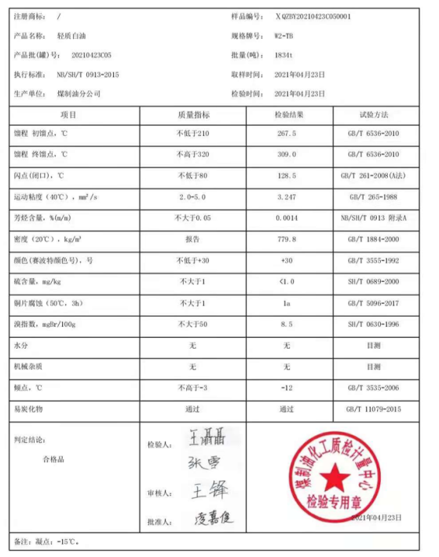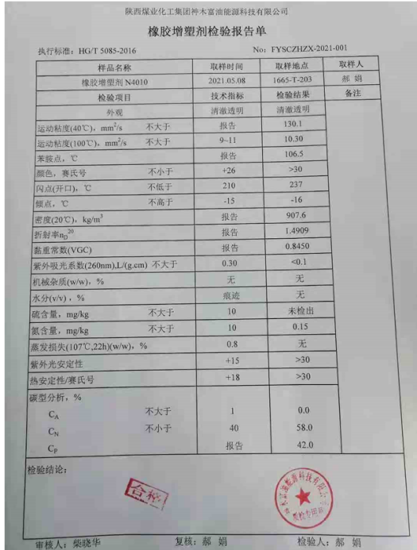  --产品名称：橡胶增塑剂4010  检验项目：进货数量、外观标识、合格证、检验单等  验证结果：合格 验证人：李辉 2021.5.8  --产品名称：变压器油  检验项目：产品数量、规格型号、产品尺寸、产品标识和包装、合格证（材质单）等  验证结果：合格 验证人：李辉 2021.3.3  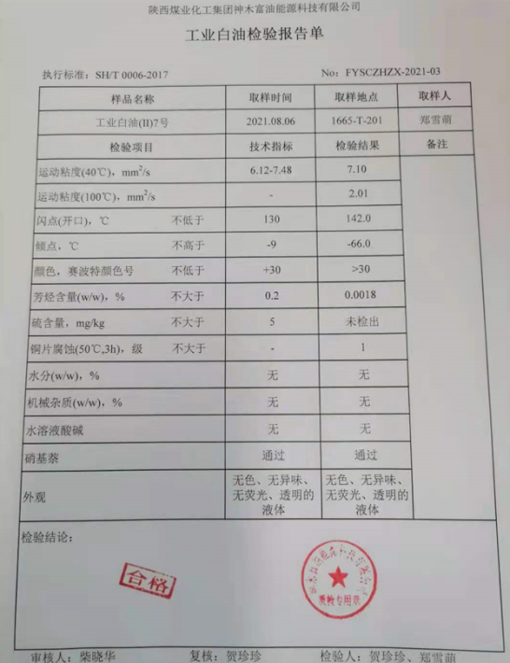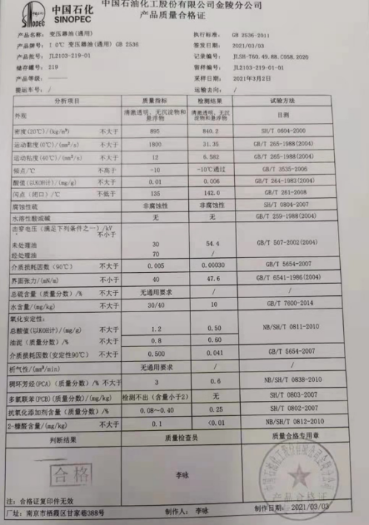  --产品名称：工业白油7#  检验项目：产品数量、规格型号、产品尺寸、产品标识和包装、合格证（材质单）等  验证结果：合格 验证人：李辉 2021.8.6  ……  询问检验员对产品检验依据标准、客户要求清楚，检验项目及要求清楚。检验合格后，方可交付客户  产品自行运输至客户处，客户签收  查两份发货通知单  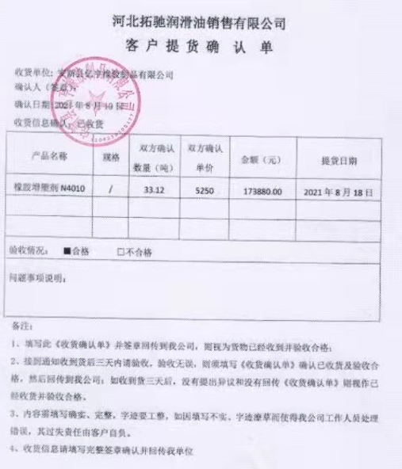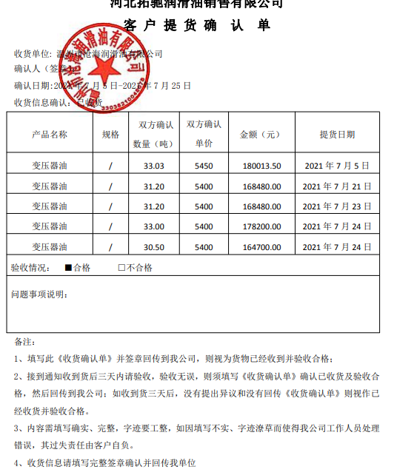  企业的产品放行过程符合要求
不合格输出的控制 | 8.7 | 1、对日常工作检查，管理评审，内审，其他考评，发现的不符合及时采取纠正，防止事态发展，进行原因分析，采取必要的纠正预防措施，防止事件的发生、再发生。  2、对管理评审、内审提出的不符合及改进要求，进行原因分析，制定了具体措施，目前已部分实施完成。  3、在产品进货检验中出现的不合格可进行退货处理，在产品交付后出现不合格可进行换货或退货处理。  目前没有发生不合格的情况。
顾客满意度 | 9.1.2 | 公司通过电话，走访等形式，接受顾客反馈，了解顾客满意度信息，发放调查表对顾客满意度进行定量测量。  提供“顾客满意程度调查表”，调查主要内容：质量、价格、外观、服务等方面的满意程度等，各项得分求平均值得最终结果。对顾客进行了满意度调查。提供顾客满意调查分析。顾客满意率98%。已提交管理评审。

管理体系审核记录表
过程与活动、  抽样计划 | 涉及  条款 | 受审核部门：采购部 主管领导：石宇 陪同人员：薛静静 | 判定
 |  | 审核员：周文廷 审核时间：2021.9.16
 |  | 审核条款：5.3/6.2/8.4
组织的岗位、职责权限 | 5.3 | 部门负责人：石宇  1、对物资采购及过程产品、产品及服务质量进行检查和评定，标识检验和试验。  2、负责设备及检测设备和管理。  3、负责不合格品控制，防止不合格品非预期使用。  4、分析不合格品产生的原因，采取纠正和预防措施。  5、应用统计技术，制定改进产品质量的措施。  6、负责对供方的评审，将评审结果呈报管理者代表审批，保存合格供方档案。  7、贯彻执行公司的方针和管理目标，落实管理手册在本部门的运行。  8、负责对相关方的控制，实施绿色采购。  职责明确，回答基本完整。
管理目标 | 6.2 | 部门管理目标： 考核情况（2021年1-2季度）  1. 采购产品准时到货率≥98% 100%  2. 采购产品合格率99% 100%  从目前的统计结果来看，基本达到目标要求。
外部提供的过程、产品和服务的控制 | 8.4 | 编制了《采购管理控制程序》，明确了根据销售订单，编制《采购计划》。对采购计划中重要物资进行定期合格供方评价，内容包括：产品质量、交货期、价格及售后服务等内容。经由总经理确认后，纳入公司合格供方。  提供有《合格供方目录》，由总经理批准。  合格供方名称 供应产品名称  无锡市创安锦业能源科技有限公司 白油  创安盈通能源（无锡）有限公司 白油  东营市垦利区世辉石油化工有限公司 液体石蜡  神木富油能源科技有限公司 增塑剂、白油  湖北风腾石油制品有限公司 白油  山东锐博化工有限公司 白油  深圳市永万丰实业有限公司 白油、变压器油  济南赛邦石油化学有限公司 变压器油  河南晟丰石化科技有限公司 变压器油  山东同政石油化工有限公司 导热油  淄博黄河贸易有限公司 白油  荆门维佳实业有限公司 白油  中淼石油化工有限公司 白油、液蜡  中海恒逸石油化工（大连）有限公司 白油  宁波博汇化工科技股份有限公司 重芳烃  河北飞天石化集团有限公司 食品级白油  ……  查 2021年1月10对供方的调查及评价。  针对湖北风腾石油制品有限公司进行评价：评价内容：企业资质、供货能力、产品质量、价格、售后服务等；符合要求。  查查运输外包方（物流公司）的评价，未能提供评价记录  本公司需求物资的采购信息由业务部负责，通过签订书面采购合同方式，向合格供方进行产品采购。  抽 2021年8月16号采购合同  供应方：中淼石油化工有限公司  采购产品名称：白油、液蜡  规格型号、数量：采购清单  采购控制符合要求 | N
说明：不符合标注N

